

АДМИНИСТРАЦИЯ
МОКРОУССКОГО МУНИЦИПАЛЬНОГО ОБРАЗОВАНИЯ
ФЕДОРОВСКОГО МУНИЦИПАЛЬНОГО РАЙОНА
САРАТОВСКОЙ ОБЛАСТИ

ПОСТАНОВЛЕНИЕ

01.12.2023 года № 134

Об определении границ территории, на которой планируется реализовывать инициативный проект

В соответствии с от 06.10.2003 N 131-ФЗ (ред. от 29.12.2020) "Об общих принципах организации местного самоуправления в Российской Федерации", Постановлением Правительства Саратовской области от 17 июля 2017 г. № 362-П «О реализации на территории Саратовской области инициативных проектов с использованием средств областного бюджета», Постановлением Правительства Саратовской области № 50 – п от 01.02.2021 года «О внесении изменений в постановление Правительства Саратовской области от 17 июля 2017 года N 362-П», рассмотрев заявление об определении границ территорий, на которой планируется реализовывать инициативный проект от 01 декабря 2023 года, администрация Мокроусского муниципального образования Федоровского муниципального района Саратовской области

ПОСТАНОВЛЯЕТ:
Определить границу территории (части территории), на которой планируется реализовывать инициативный проект «Ремонт водопровода по ул. Степная от ул. Садовая до ул. Совхозная р.п. Мокроус, Мокроусского муниципального образования Федоровского муниципального района Саратовской области», в сумме 1 944.06 тыс. рублей (один миллион девятьсот сорок четыре тысячи рублей, ноль шесть копеек): согласно прилагаемой схемы р.п. Мокроус.
2. Постановление подлежит обнародованию и размещению на официальном сайте Мокроусского муниципального образования.
3. Контроль за исполнением настоящего постановления оставляю за собой.

Глава Администрации Мокроусского
муниципального образования
Федоровского муниципального района
Саратовской области Б.С. Мирзеханов.
Заявление
об определении территории,
на которой планируется реализовывать инициативный проект
01.12.2023 г.
Инициативная группа, в лице уполномоченного лица Киселевой Анны Леонтьевны просит рассмотреть проект инициативного бюджетирования ремонт водопровода по улице Степная от улицы Садовая до ул. Совхозная в р.п. Мокроус, Мокроусского муниципального образования Федоровского муниципального района Саратовской области, в сумме 1 944.06 тыс. рублей (один миллион девятьсот сорок четыре тысячи рублей, ноль шесть копеек) и принять решение об определении территории, части территории Мокроусского муниципального образования, предназначенной для реализации инициативного проекта.
Прилагаемые документы (примерный перечень):
    - Проект инициативного бюджетирования (далее – инициативный проект), на л. в 1 экз.
    - Протокол собрания граждан, на л. в 1 экз.
    - Лист регистрации участников собрания граждан на л. в 1 экз.
    - Сметная документация / прайс-листы на закупаемое оборудование (материалы), на л. в 1 экз.
    - Фотографии общего собрания граждан, на л. в 1 экз.
    - Фотографии, свидетельствующие о текущем состоянии объекта, на л. в 1 экз.
    - Информационные материалы, ссылки на Интернет- и ТВ-ресурсы, на л. в 1 экз
Заявитель настоящим подтверждает, что вся информация, содержащаяся в заявке и прилагаемых документах, является достоверной и полной.

_{(подпись)} _{(расшифровка подписи, Ф.И.О.)}
_{(телефон)} (электронный адрес при наличии)
Приложение
к постановлению администрации Мокроусского муниципального образования от 01.12.2023 года № 134

СХЕМА р.п. Мокроус

р.п. Мокроус Мокроусского муниципального образования Федоровского муниципального района Саратовской области

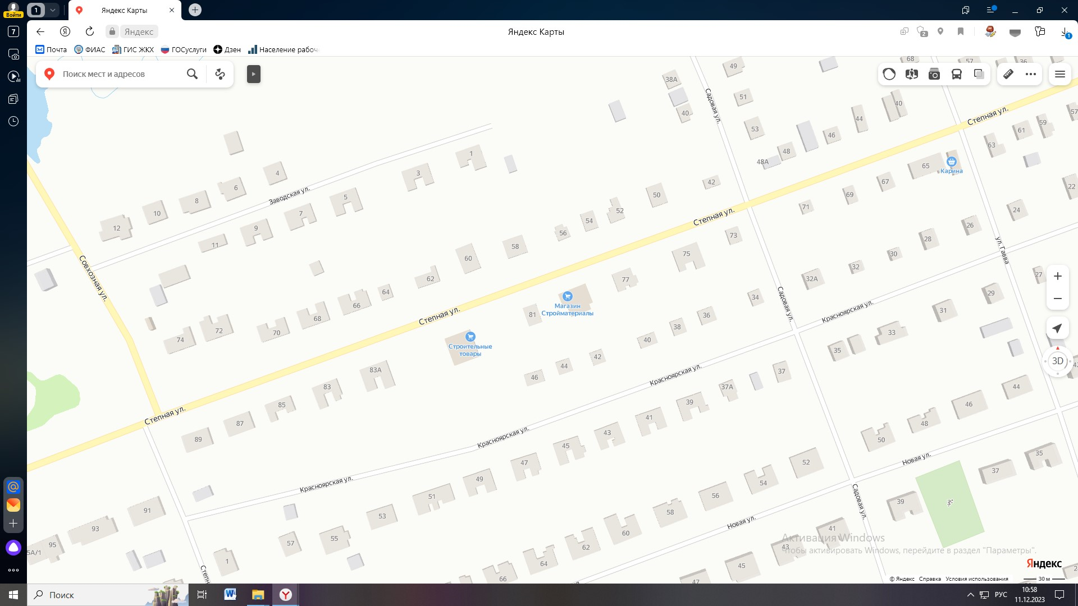

Граница территории (части территории, на которой планируется реализовать инициативный проект «Ремонт водопровода по ул. Степная от улицы Садовая до ул. Совхозная р.п. Мокроус, Мокроусского муниципального образования Федоровского муниципального района Саратовской области»).

ПРОЕКТ

ПОСТАНОВЛЕНИЕ

01.12.2023 года. № ____

Об определении границ территории, на которой планируется реализовывать инициативный проект

В соответствии с от 06.10.2003 N 131-ФЗ (ред. от 29.12.2020) "Об общих принципах организации местного самоуправления в Российской Федерации", Постановлением Правительства Саратовской области от 17 июля 2017 г. № 362-П «О реализации на территории Саратовской области инициативных проектов с использованием средств областного бюджета», Постановлением Правительства Саратовской области № 50 – п от 01.02.2021 года «О внесении изменений в постановление Правительства Саратовской области от 17 июля 2017 года N 362-П», рассмотрев заявление об определении границ территорий, на которой планируется реализовывать инициативный проект от 01 декабря 2023 года, администрация Мокроусского муниципального образования Федоровского муниципального района Саратовской области

ПОСТАНОВЛЯЕТ:
Определить границу территории (части территории), на которой планируется реализовывать инициативный проект «Ремонт водопровода по ул. Степная от ул. Садовая до ул. Совхозная р.п. Мокроус, Мокроусского муниципального образования Федоровского муниципального района Саратовской области», в сумме 1 944.06 тыс. рублей (один миллион девятьсот сорок четыре тысячи рублей, ноль шесть копеек): согласно прилагаемой схемы р.п. Мокроус.
1. Постановление подлежит обнародованию и размещению на официальном сайте Мокроусского муниципального образования.
2. Контроль за исполнением настоящего постановления оставляю за собой.

Глава Администрации Мокроусского
муниципального образования
Федоровского муниципального района
Саратовской области Б.С. Мирзеханов

Согласовано:

Консультант : __________________ Нуриева М.Н.

Главный специалист: ______________ Киселева А.Л.

